|  |  |
| --- | --- |
| 文档编号 |  |
| 版 本 号 | V1.0 |

**北京市网上税务局操作手册**

**水资源税信息共享平台**

**（纳税人端）**

**北京立思辰电子系统技术公司**

**2018年07月**

版本记录

|  |  |  |  |
| --- | --- | --- | --- |
| **版本号** | **变更内容概要** | **编制人/日期** | **审核人/日期** |
| V1.0 | 创建文档 | 李键/201807 |  |
|  |  |  |  |
|  |  |  |  |

目录

1. 文档说明 4

2. 业务说明 4

2.1. 业务介绍 4

2.2. 业务规则 4

3. 软件功能 4

3.1. 月取用水量填报 4

3.1.1. 操作介绍 5

3.1.2. 注意事项 8

3.2. 月取用水量查询 8

3.2.1. 操作介绍 9

3.2.2. 注意事项 11

3.3. 取用水量核定书查询 11

3.3.1. 操作介绍 11

3.3.2．注意事项 14

# 文档说明

本文档是北京市网上税务局操作手册的一个分册，文档介绍月取用水量填报功能，以便指导用户使用北京网上税务局软件。文档中的界面截图仅作参考，如与软件实际界面有差别，请以软件为准。

# 业务说明

## 业务介绍

北京市网上税务局（企业版）-网上取用水填报模块，其中包括：月取用水量填报、月取用水量查询、取用水量核定书查询，共三个功能模块。

纳税人通过月取用水量填报模块，在规定征期内填报月取用水量情况；填报完成后，水量核实机关会调取纳税人填报数据进行审核，审核结果可在月取用水量查询模块查看；纳税人可在取用水量核定书模块查看指定季度的取用水量核定书并打印。

## 业务规则

# 更换水表后，纳税人应按水表编号分别填报更换前后两个水表的表底数据。

# 水表状态为正常的，本期取水量为本期表底数减去上期表底数；水表状态为非正常的，本期取水量由纳税人自行填写。

# 水表状态不能长期处于非正常状态，原则上不得超过两个计量周期，计量水表出现异常问题，纳税人应向水行政主管部门报告，及时处置。

1. 纳税人应于每月5日前进行取用水量填报，超过期限填报系统功能关闭。填写后的数据由水行政主管部门进行核定，纳税人收到核定水量后进行确认，确认无误后申报纳税；纳税人对核定水量有异议的，在纳税申报前请及时与水行政主管部门联系。
2. 水量填报数据当天可以进行修改，超过每天零点后当天数据无法进行修改。（水务局定时调取数据）
3. 不属于回灌井的，不需要在回灌井水量情况处填报。
4. 行政区划应填写水源井所属区，属于北京市节水中心核定水量的单位，行政区域选择“北京市”。
5. 取用水用途填报项由纳税人根据税源信息进行填报，纳税人应如实填写每块水表的取用水用途。（注：此处取用水用途分类参看北京市水资源税适用税额表内容（京政发【2017】36号附件），不等同于取水许可证中标注的取水用途）
6. 在上传附件处，纳税人应按照真实情况获取本期水表底数照片进行上传。（注：照片要能反映出拍摄日期，日期要和本期抄表日期相一致）
7. 纳税人每月应如实填写此表相关信息，如发现有不实填报，纳税人承担相应责任。
8. 涉及数据填报的有关要求和问题，请及时联系水行政主管部门进行咨询。

## 月取用水量填报

用于纳税人在征期内填报月取用水量信息。



### 操作介绍

#### 磁帖入口

1. 纳税人登录北京网上税务局（企业版）点击“原地税业务”。

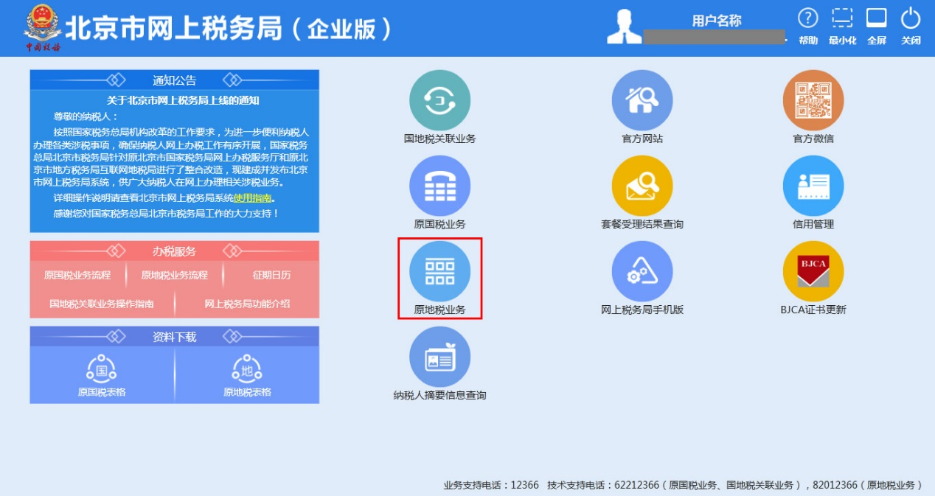

1. 纳税人点击“税费申报（原纳税申报）”。

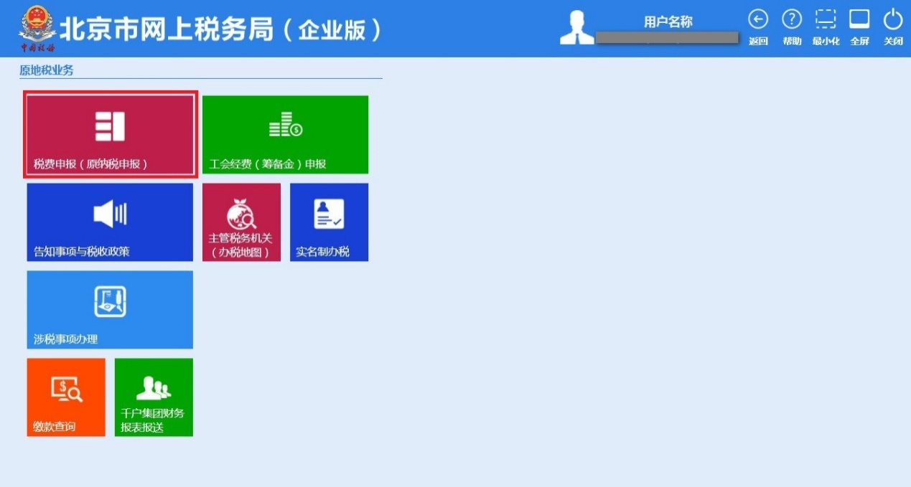

1. 纳税人点击“水资源税信息共享平台”。

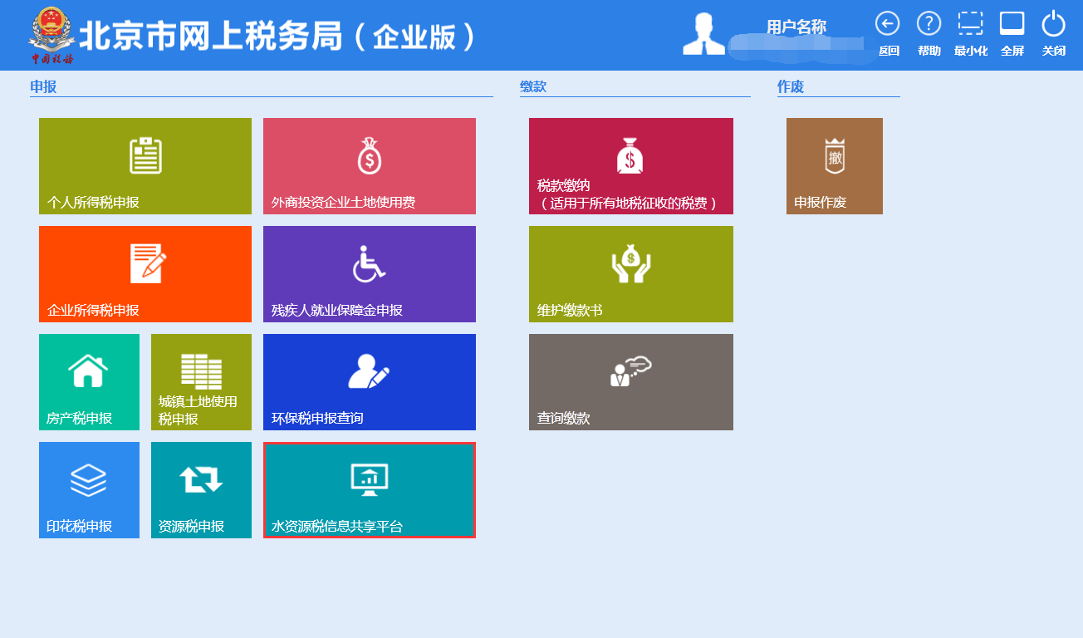

1. 纳税人点击“月取用水量填报”，进入填报页面。

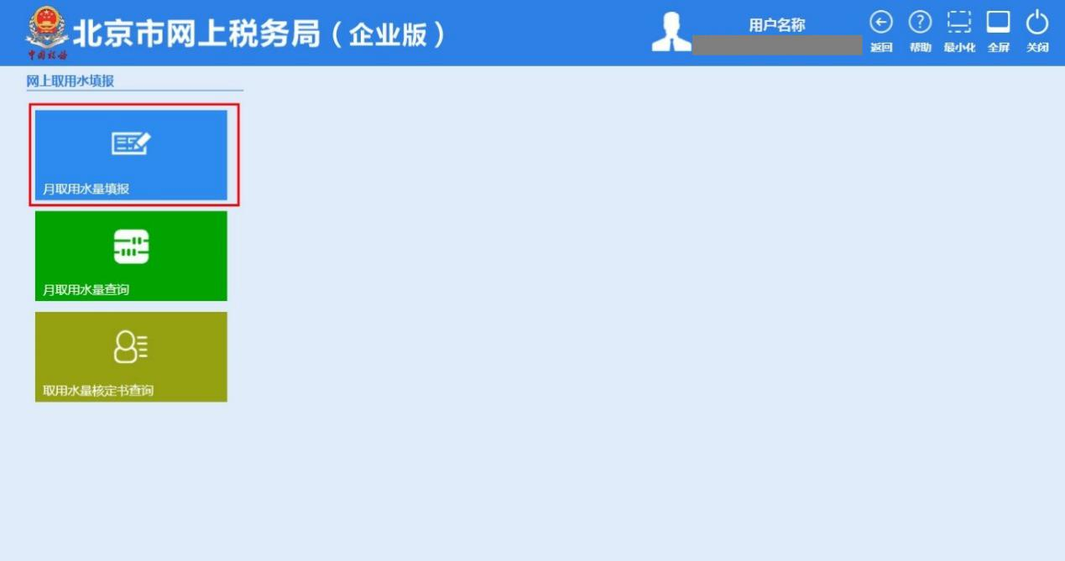

#### 月取用水量填报

1. 纳税人进入填报页面后，可查看到征期内填报的历史数据。点击“增行”，可新增一条数据，纳税人对各数据项如实填报，点击上传附件，上传表底照片附件。
2. 具体填报步骤：
3. 纳税人进入“月取用水量填报”页面。
4. 点击【增行】按钮。
5. 选择“税源编号”（下拉列表）。
6. 选择“水表编号”（下拉列表）。
7. 选择“上期抄表时间”、填写“上期表底数”。
8. 选择“本期抄表时间”、填写“本期表底数”。
9. “本期取水量”根据填写表底数数据自动计算显示。
10. 选择“行政区划”（下拉列表）。
11. 选择“取水用途”（下拉列表）。
12. 选择“水表状态”（下拉列表）。
13. 上传附件（水表照片）。
14. 点击【提交】完成填报或点击【增行】继续填报。

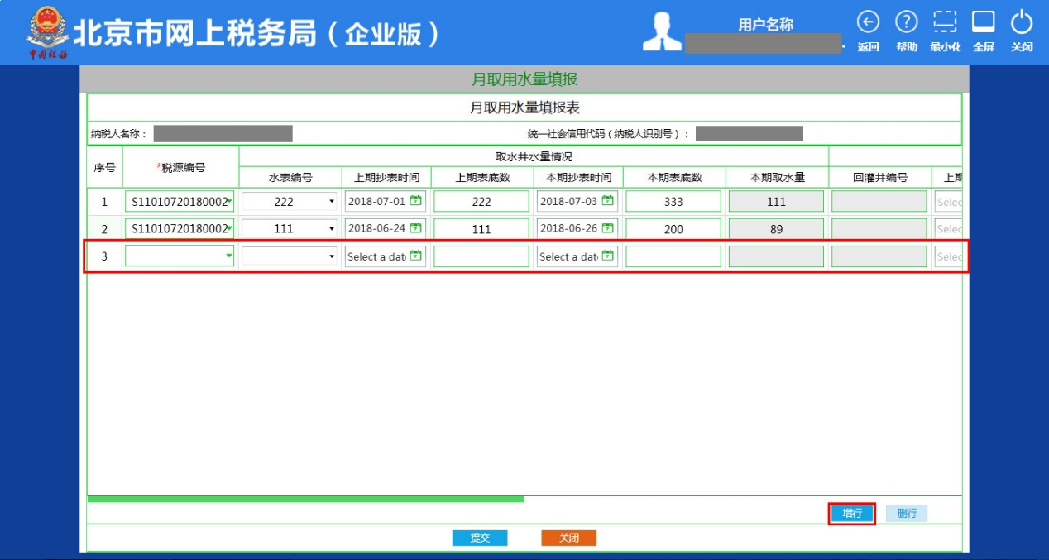

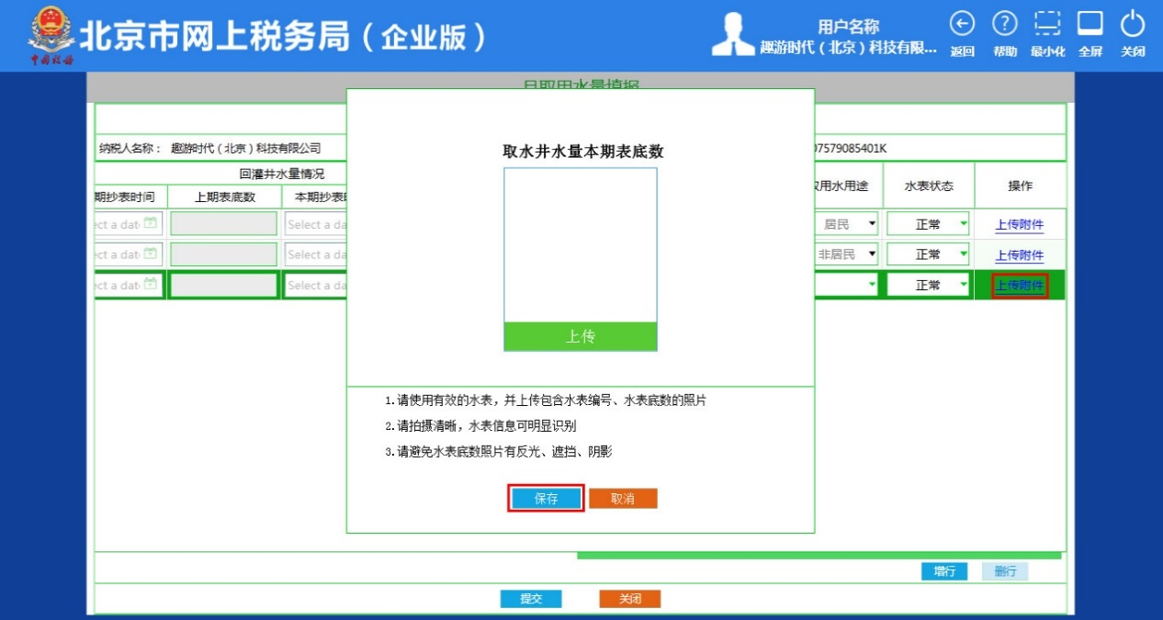

#### 填报完成

1. 纳税人确定填报信息无误后，点击“提交”，若所有填报信息符合规定，则提示“保存成功”，点击“确定”，退出填报模块。征期内，纳税人可对未被调取的数据进行修改并新增新的数据。

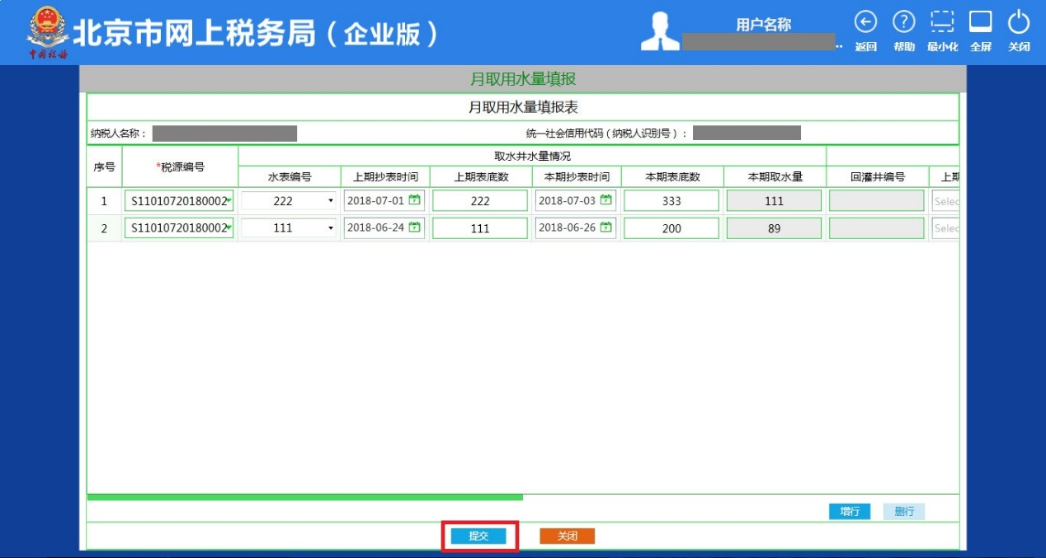

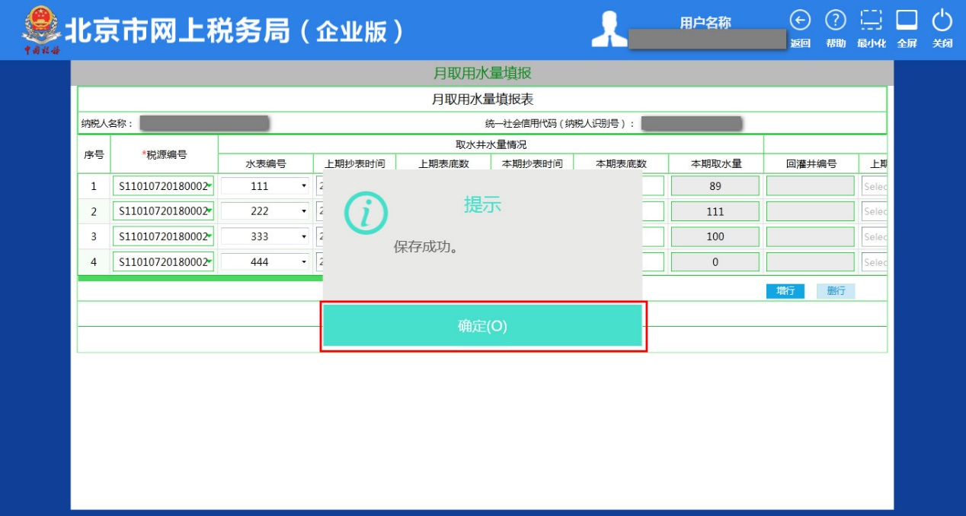

## 月取用水量查询

用于纳税人查询月取用水量的审核结果。



### 操作介绍

#### 磁帖入口

1. 纳税人登录北京网上税务局（企业版）点击“原地税业务”。



1. 纳税人点击“税费申报（原纳税申报）”。



1. 纳税人点击“水资源共享平台”。

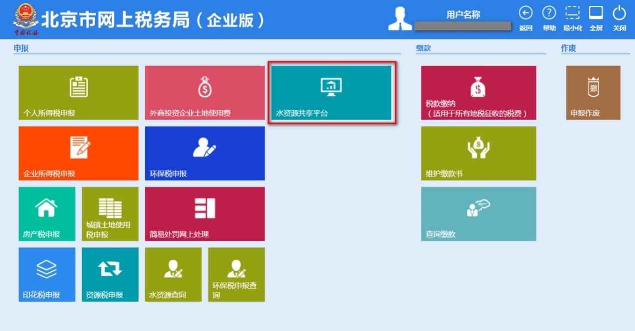

1. 纳税人点击“月取用水量查询”，进入查询页面。

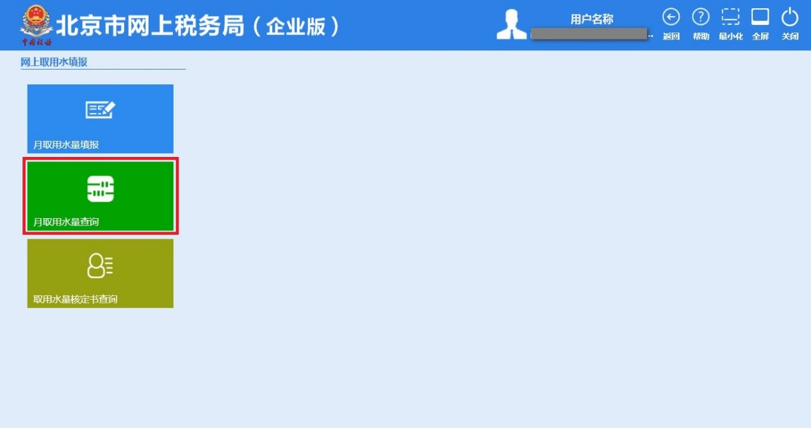

#### 月取用水量查询

纳税人进入“月取用水量查询”页面后，选择要查询的取用水量“所属期”（默认所属期为所有时间）后，点击“查询”，系统即显示所属期内的月取用水量审核结果。

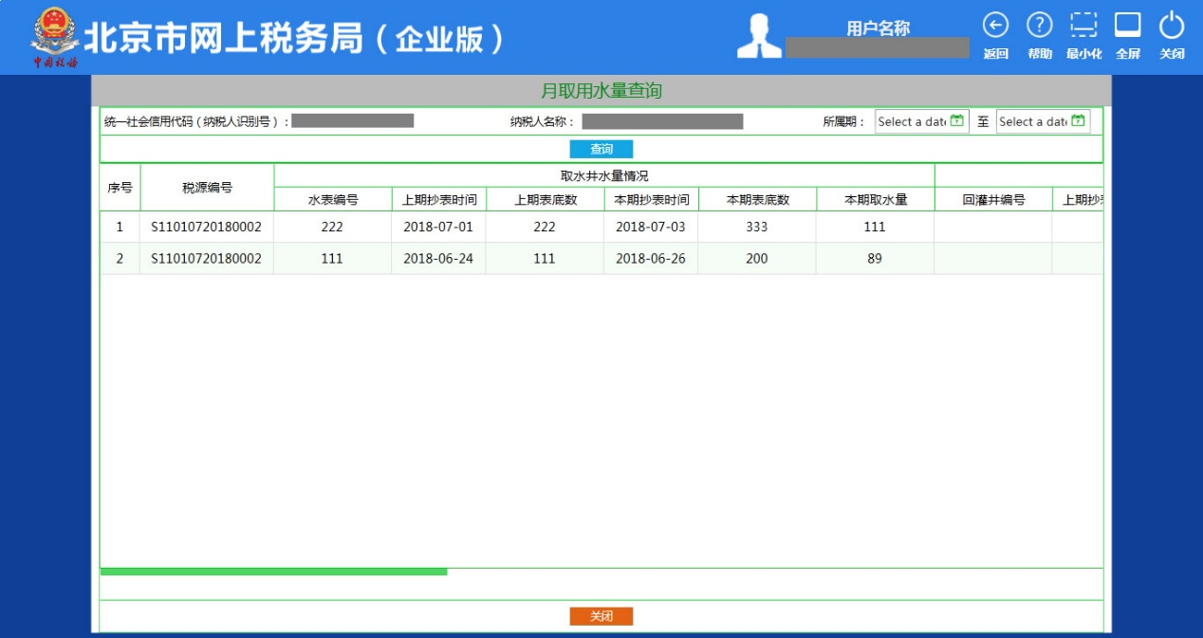

## 取用水量核定书查询

用于纳税人查询、打印指定季度的取用水量核定书。



### 操作介绍

#### 磁帖入口

1. 纳税人登录北京网上税务局（企业版）点击“原地税业务”。



2. 纳税人点击“税费申报（原纳税申报）”。



3. 纳税人点击“水资源共享平台”。



4.纳税人点击“取用水量核定书查询”。

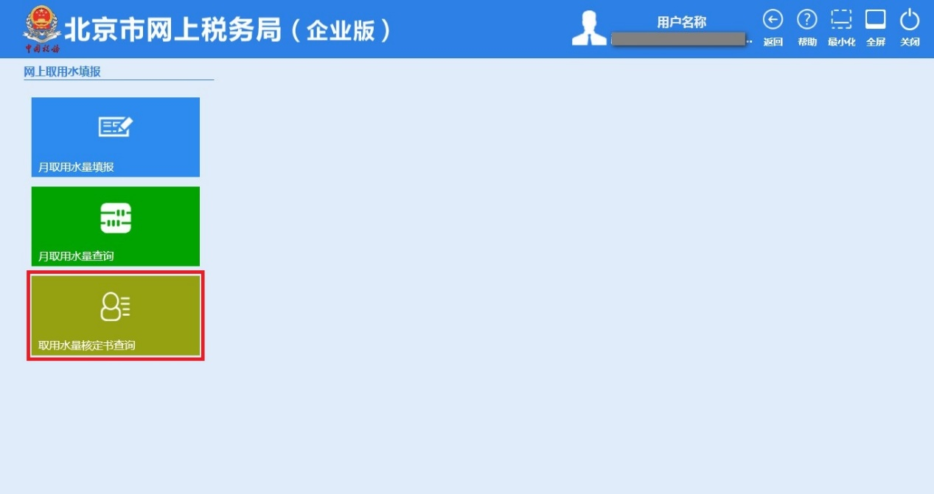

#### 取用水量核定书查询

纳税人进入“取用水量核定书查询”页面后，选择税款所属期（某年某季度），后点击“查询”，系统显示所属期内的取用水量核定书。纳税人可选择打印核定书。

